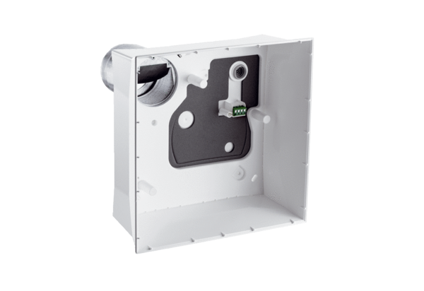Boîtier apparent, protection anti-incendie ER GH APBUnité de conditionnement : 1 pièceGamme: B
Numéro de référence : 0084.0353Fabricant : MAICO

